
第28 期

2018年5 月10 日

县招商合作局副局长范馑文一行到漠沙镇、古城街道、县发改局调研招商引资工作
为确保2018年招商引资目标任务顺利完成，县招商局副局长范馑文近日率综合股一行到漠沙镇、古城街道、县发改局就招商工作进行督导调研，听取了各调研部门的招商工作汇报，并实地查看了漠沙镇曼线小扒奴冰糖橙种植示范基地建设项目、漠沙镇龙河大黑箐山芒果产业示范园建设等项目的建设进度。
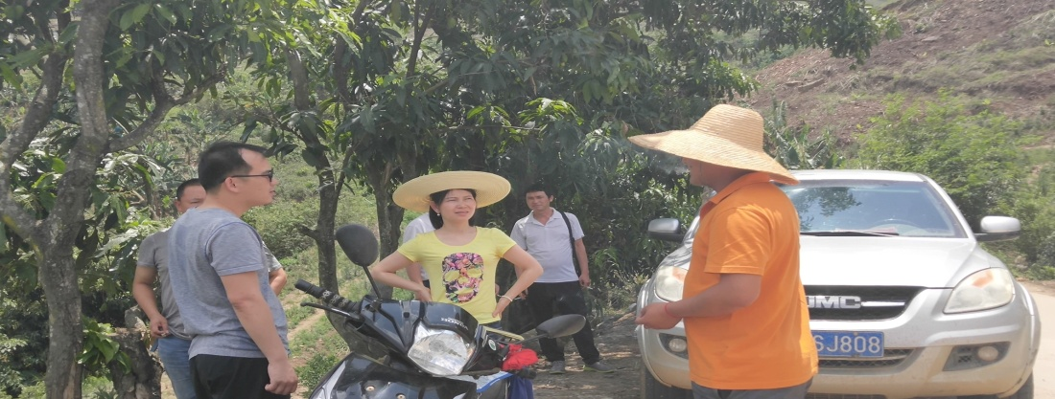
并向相关人员详细了解了项目的储备情况、新建项目的入库情况、企业发展情况、下一步发展计划等，并就项目备案中存在的困难和问题积极向有关部门反映落实，以推动项目的落地。
